“Touwslagerij Elburg”
- Tegenwoordig zijn de meeste oude ambachten in de eerste plaats een manier om toeristen te trekken: een machine doet hetzelfde werk minstens zo goed en stukken sneller.
- Dat geldt niet voor touwslagerij Deetman in Elburg.
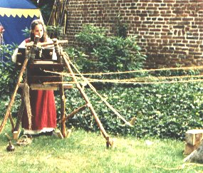
- Op de lijnbaan bij de Vischpoort wordt al drie eeuwen touw geslagen door dezelfde familie.
- De eerste schriftelijke vermelding van een Deetman dateert van 1759 toen Jan Deetman tot het vissersgilde werd toegelaten.
- De baan meet 140 meter-40 meter langer dan de touwen die er gemaakt worden omdat het indraaien lengteverlies met zich meebrengt.
- Om hun netten te slepen hadden vissers vroeger genoeg aan 100 meter, en aan 70 meter om hun ankers uitte gooien.
- Touw is nu bijzaak.
- Er worden nog wel eens klimtouwen voor gymnastieklokalen gemaakt omdat die van natuurlijk materiaal moeten zijn: het kunststoftouw van de fabrieken geeft blaren.
- Ook van hennep zijn de touwen die gebruikt worden bij touwtrekvvedstrijden.
- Maar de Deetmannen van nu maken vooral leguanen: de soms vele decimeters dikke trossen die de klappen opvangen tussen schip en kade.
- Machines kunnen dat nauwelijks omdat ze op maat moeten worden gemaakt.
- Om de lak rond de steven van een doerak intact te houden ben je hier zeshonderd gulden kwijt, en voor grotere schepen kan dat bedrag oplopen tot een gulden of drie-, vierduizend.
- Bescherming aan alle kanten biedt de rondlopende kabel met opgebreide kopleguaan.
- De touwslagerij is alleen voor groepen te bezichtigen, via de VVV Elburg.

